МИНИСТЕРСТВО НАУКИ И ВЫСШЕГО ОБРАЗОВАНИЯ РОССИЙСКОЙ ФЕДЕРАЦИИ

ФЕДЕРАЛЬНОЕ ГОСУДАРСТВЕННОЕ АВТОНОМНОЕ ОБРАЗОВАТЕЛЬНОЕ УЧРЕЖДЕНИЕ

ВЫСШЕГО ОБРАЗОВАНИЯ

**«ПЕРМСКИЙ НАЦИОНАЛЬНЫЙ ИССЛЕДОВАТЕЛЬСКИЙ**

**ПОЛИТЕХНИЧЕСКИЙ УНИВЕРСИТЕТ»**

**Лабораторная работа:**

"Сумма числовой последовательности"

Выполнила: студентка гр.РИС-23-3Б

Мокроусова Ангелина Андреевна

Проверила: доцент кафедры ИТАС

Полякова Ольга Андреевна

Пермь 2024

**Постановка задачи:**

Приближенно вычислить значение функции заданной числовой последовательностью 2 способами. Аргументы функции: n – количество членов ряда, x – переменная.

1) Через сумму функционального ряда с помощью рекурсивной функции.

2) Через прямое вычисление значения функции. Аргумент функции - переменная x.

**Код на С++ с комментариями:**

#include <iostream>

using namespace std;

// Функция для вычисления члена ряда

double fun(double x, int n) {

return (1 / (static_cast<double>(2) * n + 1)) * ((x - 1) / (x + 1));

}

// Рекурсивная функция для вычисления суммы ряда

double recurs(double x, int n) {

if (n == 0) {

return 0;

}

else {

return recurs(x, n - 1) + fun(x, n);

}

}

void main() {

setlocale(LC_ALL, "ru");

double x; // Значение переменной x

int n; // Количество членов ряда

cout << "Введите х и n: ";

cin >> x >> n;

// Вычисление через цикл

double s = 0;

for(int i = 1; i <= n; i++)

{

s += (1 / (static_cast<double>(2) * i + 1)) * ((x - 1) / (x + 1));

}

// Вывод результатов

cout << "Значение функции через рекурсию: " << recurs(x, n) << endl;

cout << "Значение функции через цикл: " << s << endl;

}

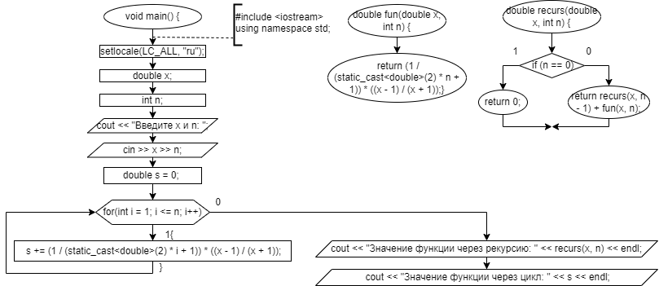**Блок схема:**

**Скриншот работы программы:**

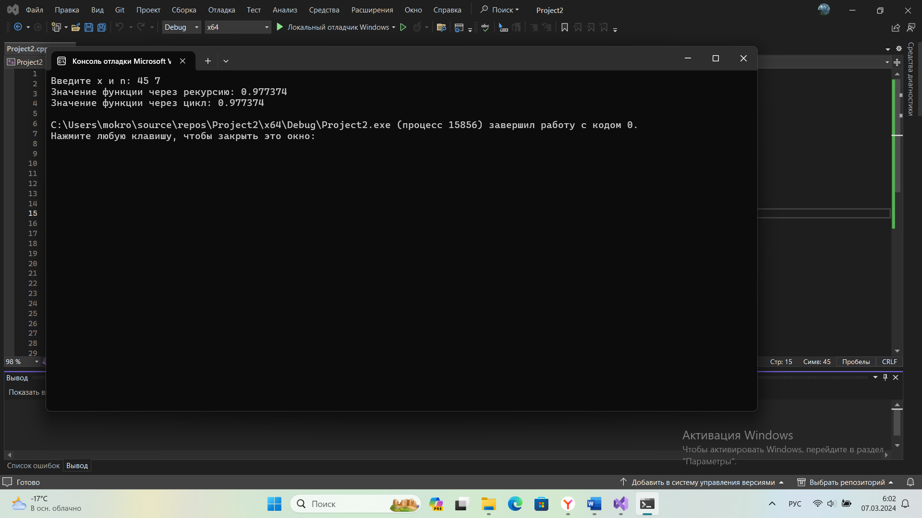

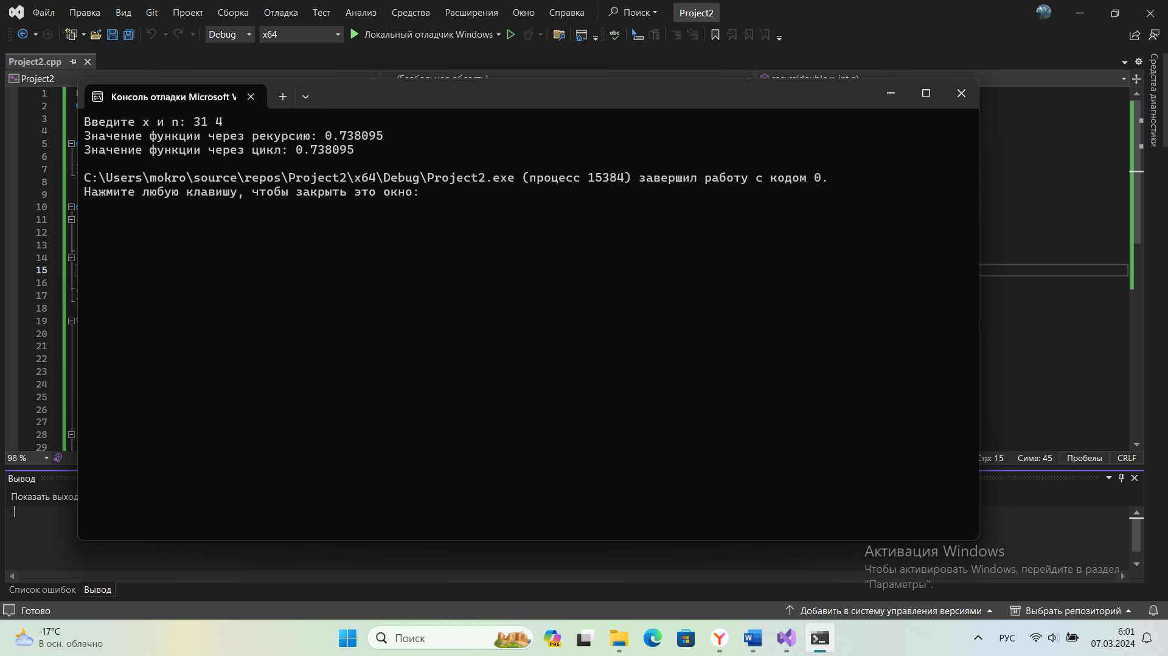

**Вывод:**

Повторила пройденный материал, закрепила знания на практике. Написала рабочий код для решения поставленной задачи несколькими вариантами.

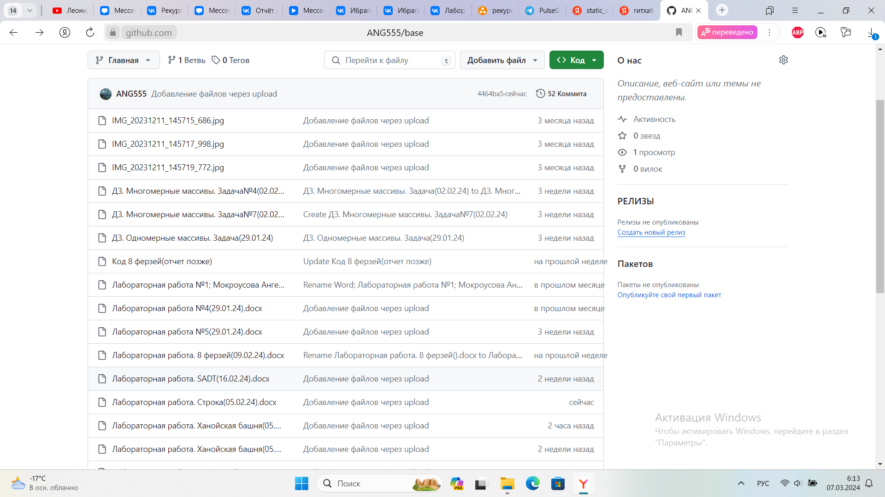**Скриншот с GitHab:**